3º ESO REPASO: EJERCICIOS PAG, 25 1 y 2

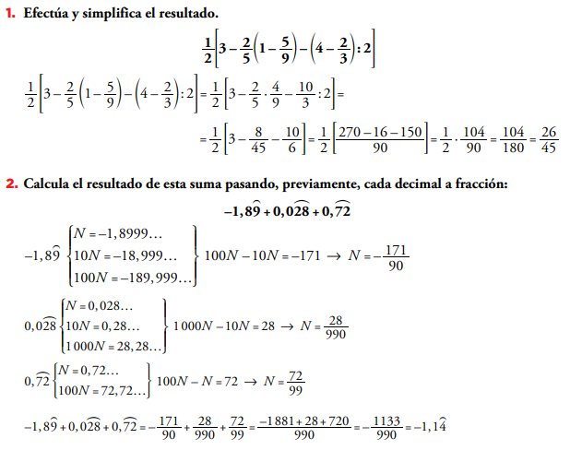

3º ESO AMPLIACIÓN:

